建置學生通學資料與運用並設置路隊及短期補習班接送規劃

建置相關名冊，解決突發狀況
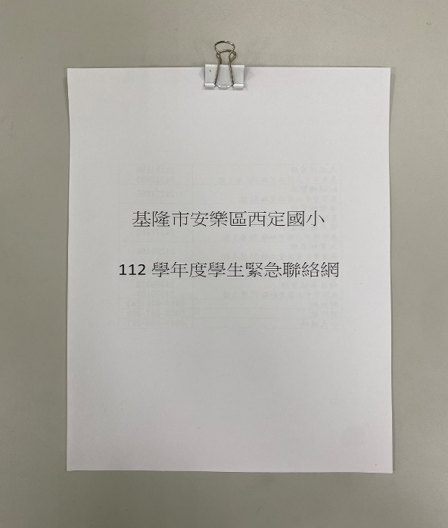 | 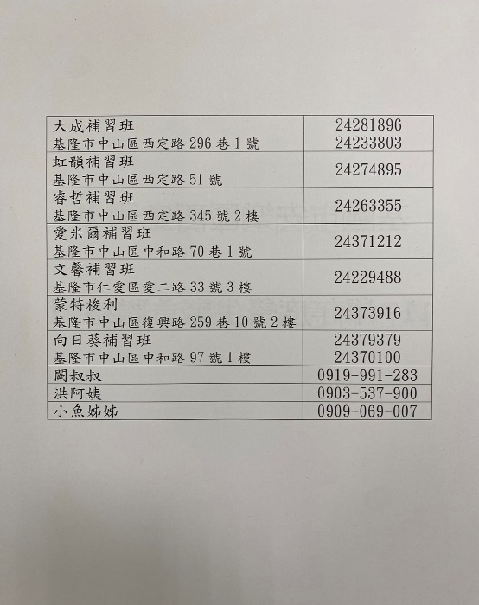
教導處備妥緊急連絡人名單 | 建置安親班、交通車連絡電話

